TRƯỜNG THCS CHU VĂN AN Năm học 2020 - 2021
THƯ VIỆN
THƯ MỤC CHUYÊN ĐỀ SÁCH THAM KHẢO VẬT LÍ THCS
I. Lời nói đầu
Vật lí là bộ môn khoa học tự nhiên lí thú có ứng dụng rộng rãi trong cuộc sống. Việc học tốt môn vật lí có giá trị to lớn trong đời sống và sản xuất, đặc biệt là trong công cuộc công nghiệp hóa hiện đại hóa đất nước.Học vật li giúp các em hiểu biết những quy luật vận động của thế giới tự nhiên. Môn vật lý bước đầu hình thành ở học sinh những kỹ năng và thói quen làm việc khoa học – kỹ thuật trong học tập, khả năng ứng dụng khoa học vào đời sống. Tuy nhiên, vật lý là môn khoa học có khối lượng và kiến thức lớn về cả phương diện lý thuyết lẫn thực nghiệm. Vì vậy, muốn học tốt bộ môn khoa học này đòi hỏi người học phải là người nắm vững lý thuyết, bản chất hiện tượng, nắm vững các kiến thức cơ bản đã được học để giải quyết một hay nhiều vấn đề mới.
Kì thi học kì I đang đến gần, nhằm giúp cho quý thầy cô và em học sinh trong nhà trường có tài liệu tham khảo môn vật lý phục vụ tốt cho công việc và giảng dạy của mình, thư viện trường THCS Chu Văn An xin giới thiệu “Thư mục chuyên đề sách tham khảo môn vật lý THCS”.
Cấu trúc thư mục gồm 03 phần:
- Phần I: Lời nói đầu
- Phần II: Nội dung thư mục
- Phần III: Bảng tra cứu theo tên sách
Hi vọng với cuốn thư mục nhỏ này, thầy cô và các em học sinh sẽ thuận lợi hơn trong việc lựa chọn những cuốn sách tham khảo vật lý. Trong quá trình biên soạn, mặc dù đã cố gắng nhưng chắc chắn không tránh khỏi những thiếu sót. Thư viện rất mong nhận được sự đóng góp và xây dựng từ bạn đọc để hoàn thiện thư mục.
Trân trọng giới thiệu thư mục đến thầy cô và các em học sinh!
Người biên soạn

Nguyễn Thị Vân Anh

II. Nội dung
Cuốn sách | Mô tả tài liệu | Tóm tắt
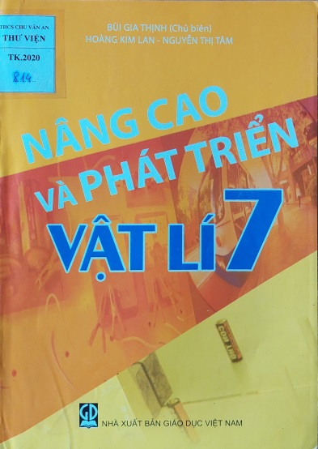 | Nâng cao và phát triển vật lí 7 / Bùi Gia Thịnh (ch.b.), Hoàng Kim Lan, Nguyễn Thị Tâm.-H.: Giáo dục Việt Nam, 2019.- 91tr.; 24 cm. | - Cuốn sách gồm 6 chủ đề: Sự truyền ánh sáng; Sự phản xạ ánh sáng – Gương phẳng; Gương cầu; Âm học; Điện tích; Dòng điện.  - Mỗi chủ đề gồm hai mục:  Phần A. Tóm tắt lý thuyết: Ngoài việc nêu kiến thức cơ bản còn bổ sung thêm kiến thức mở rộng và nâng cao.  Phần B. Bài tập gồm bài tập ví dụ để học sinh làm quen với phương pháp giải và bài tập tự luyện để các em vận dụng kiến thức đã học vào thực tế.
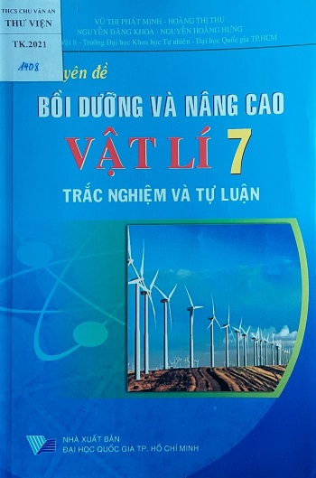 | Chuyên đề bồi dưỡng và nâng cao vật lí 7 trắc nghiệm và tự luận / Vũ Thị Phát Minh, Hoàng Thị Thu, Nguyễn Đăng Khoa, Nguyễn Hoàng Hưng.-Tp. Hồ Chí Minh: Đại học Quốc gia TP. Hồ Chí Minh, 2016.- 166tr.; 24 cm. | - Bố cục của cuốn sách gồm 03 chương:  Chương I. Quang học  Chương II. Âm học  Chương III. Điện học  - Trong mỗi chương ngoài phần tóm tắt lí thuyết, các bài tập mẫu, cuốn sách còn đưa ra một số câu hỏi và bài tập luyện tập để giúp các em học sinh kiểm tra sự hiểu biết của mình.  - Phần cuối sách là phần hướng dẫn giải các bài tập để giúp các em tham khảo, so sánh, đối chiếu kết quả và đánh giá khả năng kiến thức của mình.
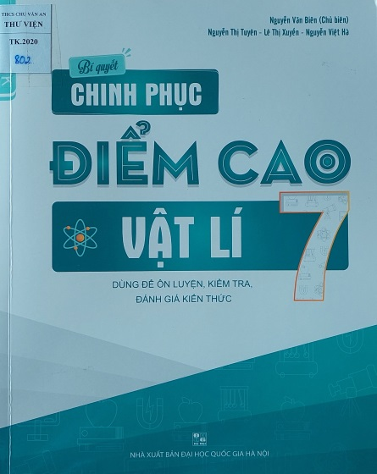 | Bí quyết chinh phục điểm cao vật lí 7/ Nguyễn văn Biên (ch.b.), Nguyễn Thị Tuyên, Lê Thị Xuyến….- H.: Nxb. Đại học Quốc Gia Hà Nội, 2019.- 202tr.; 28 cm. | - Cuốn sách có cấu trúc gồm 03 phần: Nội dung kiến thức, hệ thống đề kiểm tra và đáp án.  - Phần 1. Nội dung kiến thức gồm 3 chương:  Chương 1. Quang học  Chương 2. Âm học  Chương 3. Điện học  Mỗi chương chia thành các bài theo nội dung kiến thức.  - Phần 2. Hệ thống đề kiểm tra gồm một số đề kiểm tra 15 phút, 45 phút và học kì.  - Phần 3. Đáp án gồm đáp án các bài tập trắc nghiệm , lời giải các bài tập ở phần 1 và phần 2.
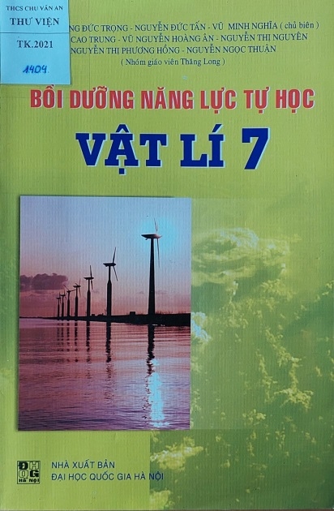 | Bồi dưỡng năng lực tự học vật lí 7/ Đặng Đức Trọng, Nguyễn Nguyễn Đức Tấn, Vũ Minh Nghĩa (ch.b.), Huỳnh Cao Trung… -H.: Đại học Quốc gia Hà Nội, 2015.- 183tr.; 24 cm. | - Cuốn sách được biên soạn theo nội dung chương trình hiện hành gồm 3 chương: Quang học, Âm học và Điện học.  - Các câu hỏi và bài tập trong mỗi chương được sắp xếp theo trình tự kiến thức trong chương trình, từ dễ đến khó với nhiều dạng bài tập khác nhau sẽ giúp các em học sinh rèn luyện phát triển tư duy độc lập, óc thông minh sáng tạo của bản thân.
 | Học cách học tập: Kĩ năng không thể thiếu dành cho học sinh thế kỉ 21 / Chu Nam Chiếu, Tôn Vân Hiểu (ch.b.); Lê Tâm dịch.- H.: Kim Đồng, 2013.- 142tr.; 19 cm.- (Tôi tin tôi có thể làm được). | - Cuốn sách giới thiệu sơ lược về cuộc cách mạng trong học tập, chỉ rõ cho học sinh thấy tiềm năng và giá trị của việc học tập. Đưa ra một số phương pháp giúp học sinh và giáo viên có được những kết quả tốt nhất trong giáo dục và học tập.  - Cuốn sách gồm có 7 chương:  + Chương 1: Cuộc cách mạng trong học tập  + Chương 2: Tiềm năng và quyền lợi học tập  + Chương 3: Năng lực và hứng thú trong học tập  + Chương 4: Mục đích cuối cùng của học tập là giải quyết vấn đề.  + Chương 5: Giáo viên từ độc tấu sang hòa tấu.  + Chương 6: Giáo dục mở rộng- Nắm bắt mọi cơ hội học tập  + Chương 7: Bồi dưỡng con người phát triển hài hòa
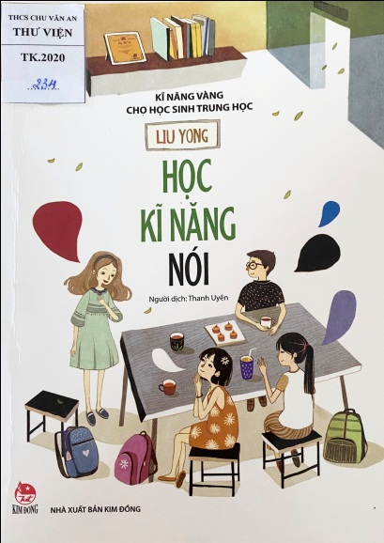 | Học kĩ năng nói: Kĩ năng vàng cho học sinh trung học / Liu Yong; Thanh Uyên dịch.- H.: Kim Đồng, 2020.- 159tr.; 21 cm. | - Cuốn sách gồm nhiều mẩu chuyện nhỏ thông qua lối viết thân mật, hài hước của tác giả Liu Yong. Cuốn sách giúp cho các em học sinh bồi dưỡng năng lực nói chuyện, nâng cao trình độ nói chuyện và diễn thuyết, lựa chọn các kĩ năng nói chuyện khác nhau trong từng tình huống, từ đó mà biết cách “nói chuyện" để lời nói của các em tràn đầy sự cuốn hút.  - Cuốn sách được biên soạn thành 03 phần:  + Phần I: Vì sao phải học cách nói chuyện  + Phần II: Lời nói chạm đến trái tim  + Phần III: Sức hút khi nói chuyện
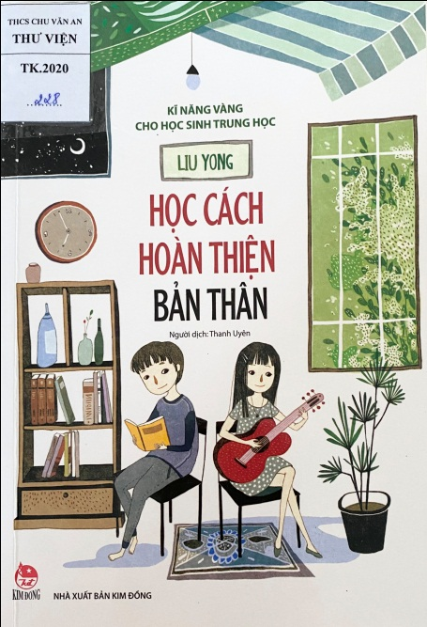 | Học cách hoàn thiện bản thân: Kĩ năng vàng cho học sinh trung học / Liu Yong; Thanh Uyên dịch.- H.: Kim Đồng, 2019.- 167tr.; 21 cm. | - Trong cuốn sách này, tác giả đã trình bày những bí quyết học tập, kĩ năng viết lách thông dụng.  - Ngoài ra, cuốn sách còn giới thiệu nhiều phương pháp tăng cường trí nhớ, dạy các em học sinh cách sắp xếp kế hoạch học tập, cải tiến phương pháp học tập, nâng cao hiệu quả học tập.  - Cuốn sách được biên soạn thành 04 phần:  + Phần I: Viết cho con gái - Soi lại chính mình  + Phần II: Viết cho con trai - Sẵn sàng nghênh chiến  + Phần III: Bạn có thể trở nên thông minh hơn  + Phần IV: Hãy hỏi tiếp “Tại sao?”
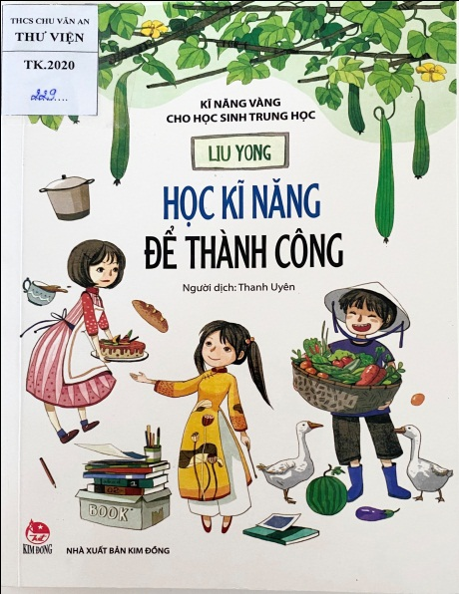 | Học kĩ năng để thành công: Kĩ năng vàng cho học sinh trung học / Liu Yong; Thanh Uyên dịch.- H.: Kim Đồng, 2019.- 159tr.; 21cm. | - Cuốn sách là chọn lọc những bài viết của tác giả dành cho thanh thiếu niên, trong đó có những bài ông viết cho con gái và con trai mình, muốn giúp các con có những kĩ năng cần thiết để chiến thắng bản thân, vươn lên trong cuộc sống, không sợ đối mặt với thất bại để tiến tới thành công.  - Cuốn sách gồm 05 phần:  + Phần I: Đời người không sợ phong ba  + Phần II: Con đường tiến lên ngay dưới chân mình  + Phần III: Dũng cảm vượt qua chính mình.  + Phần IV: Viết cho con trai - Kiên trì sẽ tiến bộ  + Phần V: Viết cho con gái - Cứ thử thêm lần nữa sẽ thành công.
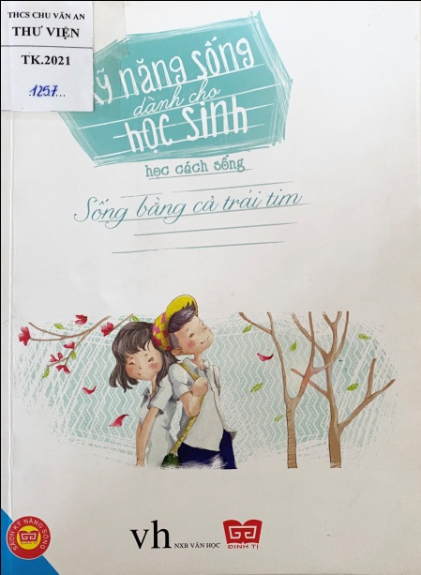 | Kỹ năng sống dành cho học sinh - Học cách sống: Sống bằng cả trái tim / Ngọc Linh biên soạn.- Hưng Yên: Văn học, 2015.- 147tr.; 21 cm. | - Cuốn sách gồm 03 phần: Đầu sợi dây hạnh phúc; Sống bằng cả trái tim và Một phiến lá nhỏ cũng có thể có cả cái cây.  - Mỗi phần là tập hợp của những câu chuyện nhiều màu sắc, đầy tính trí tuệ và giàu triết lí. Qua đó, cuốn sách có tác dụng giúp các em học sinh rèn luyện được cách suy nghĩ tích cực, ý chí nghị lực vượt qua khó khăn, sự tự tin trong cuộc sống.
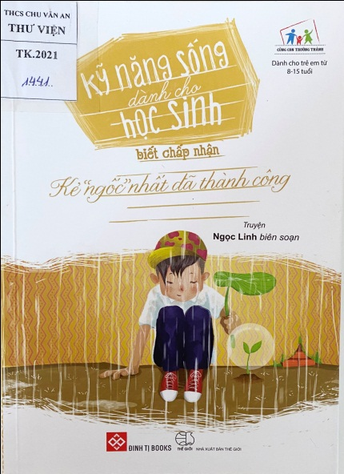 | Kỹ năng sống dành cho học sinh - Biết chấp nhận: Kẻ “ngốc” nhất đã thành công: Truyện / Ngọc Linh biên soạn.- Tái bản lần thứ 4 .- H.: Thế giới, 2019.-160tr; 21 cm. | - Cuốn sách gồm 03 phần: Chấp nhận nỗi đau; Tiếng ếch kêu dưới ánh trăng và Phần thưởng cho sự trung thực.  - Mỗi phần là tập hợp của những câu chuyện được chọn lọc với nhiều bài học sâu sắc; từ đó giúp các em học sinh có thái độ sống tích cực, sống chân thành, khoan dung với mọi người, kiên trì vượt qua nghịch cảnh để vươn tới sự thành công.
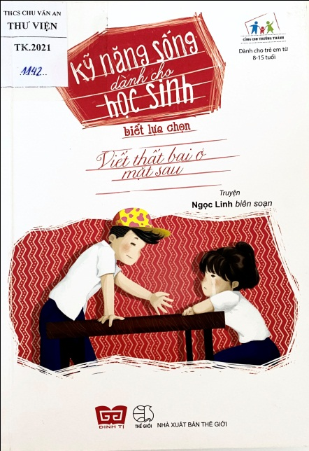 | Kỹ năng sống dành cho học sinh - Biết lựa chọn: Viết thất bại ở mặt sau: Truyện / Ngọc Linh biên soạn.- Tái bản lần thứ 3.- H.: Thế giới, 2018.- 152tr; 21 cm. | - Cuốn sách gồm 03 phần: Lựa chọn của con người; Ranh giới để lùi lại và Hãy cất cao tiếng nói của bạn trong cuộc sống.  - Mỗi phần là tập hợp của những câu chuyện được chọn lọc với nhiều bài học giàu tính triết lí. Từ đó, cuốn sách gửi gắm thông điệp “Đường đời là một hành trình dài gian khổ, chúng ta sẽ gặp phải nhiều cạm bẫy, chông gai. Mỗi khi đã lựa chọn, bạn cần kiên định đi theo mục tiêu của mình và nỗ lực phấn đấu cho mục tiêu ấy.”
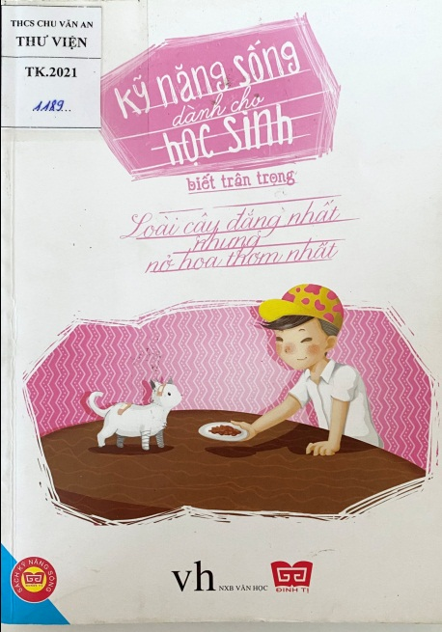 | Kỹ năng sống dành cho học sinh - Biết trân trọng: Loài cây đắng nhất nhưng nở hoa thơm nhất / Ngọc Linh biên soạn.- Hưng Yên: Văn học, 2015.- 159tr; 21cm. | - Cuốn sách gồm 03 phần: Viên kim cương quý giá đang ở ngay cạnh bạn; Hạnh phúc tràn đầy và Đừng lãng phí thời gian.  - Mỗi phần là tập hợp của những câu chuyện được chọn lọc gửi gắm ý nghĩa nhân văn sâu sắc. Từ đó, cuốn sách nhắn nhủ tới bạn đọc hãy biết trân trọng những gì mà cuộc sống ban tặng. Hãy yêu thương, kính trọng, biết ơn và rèn luyện mọi mặt để trở thành người có ích cho xã hội.
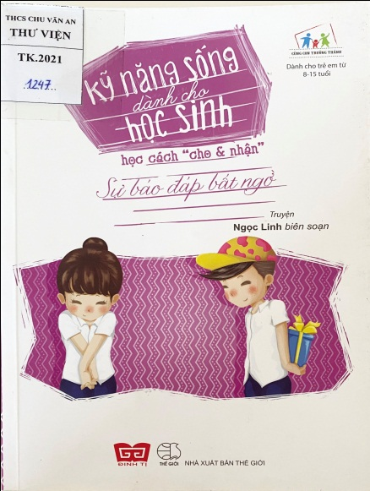 | Kỹ năng sống dành cho học sinh – Học cách “cho & nhận”: Sự báo đáp bất ngờ / Ngọc Linh biên soạn.- Hưng Yên: Văn học, 2015.- 160tr.; 21cm. | - Cuốn sách gồm 03 phần: Không tính thiệt hơn; Muốn thành công phải sống đã và Việc quan trọng nhất trong cuộc đời.  - Mỗi phần là tập hợp của nhiều câu chuyện nhỏ chứa đựng những bài học mang tính giáo dục về quy tắc ứng xử trong cuộc sống: sống chân thành; khiêm tốn; sẻ chia, biết yêu thương…
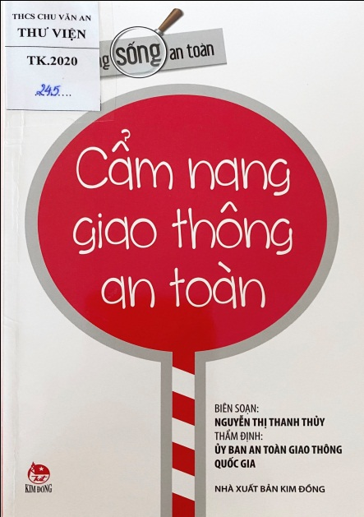 | Cẩm nang giao thông an toàn / Nguyễn Thị Thanh Thủy biên soạn.- Tái bản lần thứ 4.- H.: Kim Đồng, 2019.- 48tr.; 19cm.- (Kĩ năng sống an toàn). | - Cuốn sách cung cấp cho các em học sinh những kiến thức và kĩ năng cơ bản nhất để tham gia giao thông an toàn.  - Cuốn sách gồm 6 phần: Quy định chung về giao thông an toàn; Một số tín hiệu giao thông thường gặp; Kĩ năng đi bộ, qua đường, nơi giao với đường sắt; Kĩ năng tham gia giao thông bằng xe đạp, xe máy; Kĩ năng an toàn khi đợi xe buýt, ngồi trên ô tô và máy bay; Một số tình huống thể hiện văn hóa.
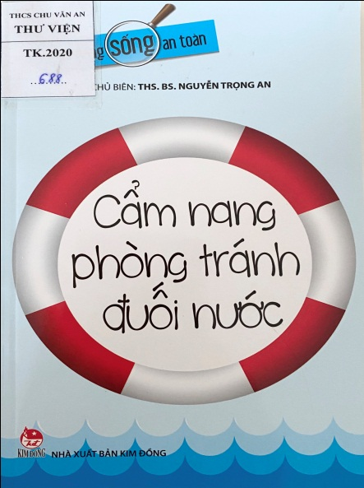 | Cẩm nang phòng chống đuối nước / Nguyễn Trọng An (ch.b.), Vũ Kim Hoa, Lê Hồng Diệp Chi.- Tái bản lần thứ 5.- H: Kim Đồng, 2019.- 63tr.; 19 cm.- (Kĩ năng sống an toàn). | - Cuốn sách hướng dẫn những kỹ năng sinh tồn trong môi trường nước như: nhận diện những nơi không an toàn và tạo ra môi trường an toàn cho mình và các em nhỏ; các kĩ năng để an toàn khi dưới nước; một số kiểu bơi đơn giản và cả một số mẹo nhỏ để nhanh biết bơi; cách sơ cấp cứu đuối nước…  - Đặc biệt cuốn sách còn có phần phụ lục giới thiệu một số địa chỉ bể bơi tại Hà Nội TP. HCM
III. Bảng tra cứu theo tên sách
Chữ cái | Tên sách | Trang
C | Cẩm nang giao thông an toàn | 11
C | Cẩm nang phòng chống đuối nước | 11
H | Học cách học tập | 5
H | Học cách hoàn thiện bản thân | 7
H | Học cách ứng xử | 5
H | Học kĩ năng để thành công | 7
H | Học kĩ năng nói | 6
K | Kỹ năng sống dành cho học sinh - Biết chấp nhận | 9
K | Kỹ năng sống dành cho học sinh - Biết lựa chọn | 9
K | Kỹ năng sống dành cho học sinh - Biết trân trọng | 10
K | Kỹ năng sống dành cho học sinh - Học cách “cho & nhận” | 10
K | Kỹ năng sống dành cho học sinh - Học cách sống | 8
R | Rèn kĩ năng sống cho học sinh - Kĩ năng đặt mục tiêu | 4
R | Rèn kĩ năng sống cho học sinh - Kĩ năng giải quyết vấn đề | 3
R | Rèn kĩ năng sống cho học sinh - Kĩ năng tự nhận thức | 3

